Colegio “Villa de las Flores” S.C.

*“Ofreciendo una formación integral para toda la vida”*

[www.cvf.edu.mx](http://www.cvf.edu.mx/)



PLAN DE CLASE/NOTA TÉCNICA NIVEL: SECUNDARIA.



RG-SEC-02-11 VERSIÓN 6

**NOMBRE DEL PROFESOR:** VICTOR HUGO TORRES PEDROZA **GRADO:** TERCERO.

**ASIGNATURA**: Matemáticas III**. TRIMESTRE:** Primero**.**

**SEMANA:** 5 de Septiembre al 9 de septiembre de 2022.

**TIEMPO:** 50 MIN.

**TEMA**: REPASO DE NIVELACIÓN DE CURSO**.**

**PROPÓSITOS:** En esta lección se realiza un repaso de los aprendizajes fundamentales del grado anterior cuyo dominio se consideran imprescindibles para acceder a nuevos conocimientos.

**COMPETENCIA:** Razonamiento matemático.

**APRENDIZAJE ESPERADO:** Reconoce y ubica los conocimientos y habilidades imprescindibles para el inicio de curso.

**CONTENIDOS**: Número, expresión algebraica, ecuación y sistema de ecuaciones.

**RECURSOS**: Nota técnica con imágenes y conceptos, libreta de actividades, libro de texto y clase virtual.

**MATERIALES:** Presentación, actividad de apoyo en plataforma para reafirmar conocimiento en clase y lineamientos internos de trabajo para la materia de matemáticas.

**EVALUACIÓN:**

* **ACTITUDINAL:** RESPETO, PARTICIPACION**.**
* **CONCEPTUAL:** ACTIVIDAD DE DIAGNOSTICO Y EJERCICIO DE CLASE.
* **PROCEDIMENTAL:** ACTIVIDADES REALIZADAS EN CLASE Y PARTICIPACIONES.

**IMPLEMENTACIÓN DE ACCIONES DEL P.E.M.C.**

**INICIO:**

## El alumno recuerda que es una expresión algebraica, ecuación, función y su diferencia, por medio de una lluvia de ideas.

**DESARROLLO:**

* El alumno reafirma que es una expresión algebraica, ecuación, función y su diferencia, por medio de la siguiente actividad.

# RESOLUCIÓN DE EJERCICIOS DE MANERA GRUPAL.

## Observa y analiza con el apoyo de tu profesor la siguiente información.

* Expresión algebraica, ecuación y función.

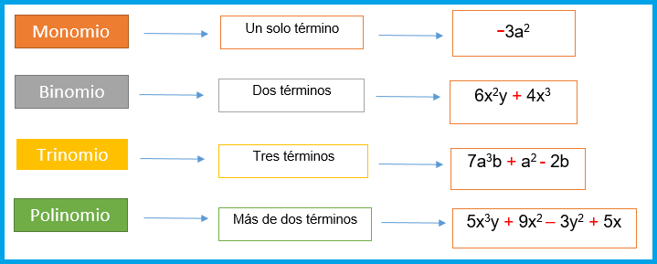

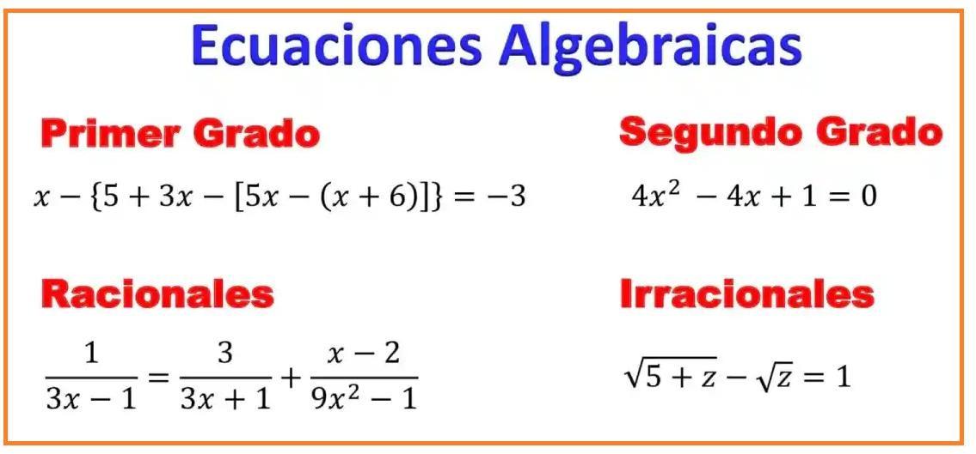

*La forma más importante de representar una función es por medio de sus gráﬁcas.*

# ACLARACIÓN DE DUDAS.

1. **RESOLUCIÓN DE EJERCICIOS DE MANERA INDIVIDUAL.**

## En base a la explicación anterior, realiza en tu libreta de actividades un mapa mental con la información comprendida

**CIERRE:**

**Actividades:**

LO QUE APRENDÍ: Retroalimentación por medio de una lluvia de ideas para reafirmar los aprendizajes obtenidos durante la sesión, resolución de dudas y revisión de las actividades realizadas en clase, ya sea en su libreta, en el libro de texto o en la plataforma.

**Evaluación:**

Se considerarán los aspectos mencionados en la escala evaluativa.